Dokumentace IFJ22

Prolog

Teamwork

Lex

Syntaktická analýza

* 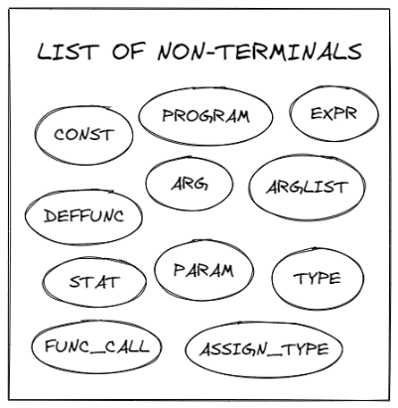Syntaktickou analýzu shora dolů jsme se rozhodli realizovat pomocí metody rekurzivního sestupu. Využívá se k parsování většiny vstupního kódu, pokud ale narazí na neterminál EXPR, značící výskyt výrazu, tak předá režii syntaktickému analyzátoru zdola nahoru. Ten je volán pouze zde a využívá metody precedenční analýzy.
* LL(1) gramatika

<PROGRAM> ::= <DEFFUNC> <PROGRAM>

<PROGRAM> ::= <STAT> <PROGRAM>

<PROGRAM> ::= T_EOF

<DEFFUNC> ::= KW_FUNC T_FUNC_ID T_LBR <ARG> T_COL <TYPE> T_LCBR <STAT>

<ARG> ::= <TYPE> <PARAM> <ARGLIST>

<ARG> ::= T_RBR

<ARGLIST> ::= T_COMMA <ARG> <ARGLIST>

<ARGLIST> ::= T_RBR

<PARAM> ::= T_ID

<PARAM> ::= <CONST>

<PARAM> ::= T_RBR

<PARAMLIST> ::= T_COMMA <PARAM> <PARAMLIST>

<PARAMLIST> ::= T_RBR

<TYPE> ::= KW_STRING

<TYPE> ::= KW_INT

<TYPE> ::= KW_FLOAT

<TYPE> ::= KW_NULL

<CONST> ::= T_INT

<CONST> ::= T_STRING

<CONST> ::= T_FLOAT

<CONST> ::= KW_NULL

<STAT> ::= KW_IF T_LBR <EXPR> T_LCBR <STAT> KW_ELSE T_LCBR <STAT>

<STAT> ::= KW_WHILE T_LBR <EXPR> T_LCBR <STAT>

<STAT> ::= KW_RET <EXPR> <STAT>

<STAT> ::= T_ID T_ASSIGN <ASSIGN_TYPE> <STAT>

<STAT> ::= T_ID <TYPE> T_SEM <STAT>

<STAT> ::= <FUNC_CALL> <STAT>

<STAT> ::= T_RCBR

<STAT> ::= eps

<ASSIGN_TYPE> ::= <EXPR>

<ASSIGN_TYPE> ::= <FUNC_CALL>

<FUNC_CALL> ::= T_FUNC_ID T_LBR <PARAM> <PARAMLIST> T_SEM

<EXPR> ::= precedenční analýza

* 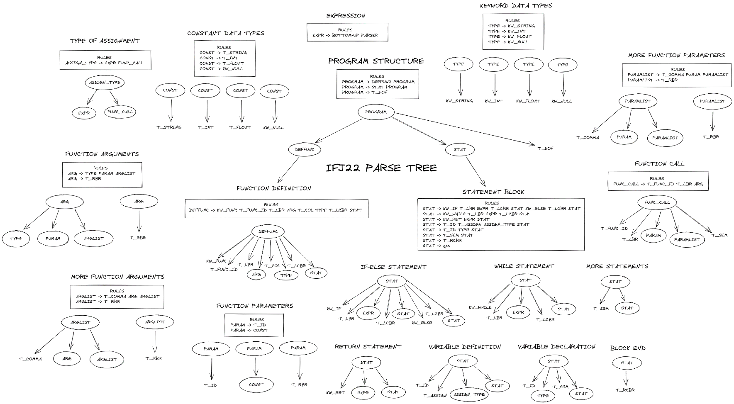Vizualizace parsovacího stromu
* LL(1) tabulka